«Виммельбух, как универсальное средство развития речи детей дошкольного возраста»

МБДОУ «Детский сад № 1 пгт Тымовское»
Воспитатель
Перминова Надежда Андреевна

Развитие и формирование правильной устой речи одна из актуальных задач современного ДО. Для лучшего развития речи ребенка ему необходимо как можно чаще рассматривать книги, в которых абсолютно нет слов. Но зато есть картинки, по которым можно рассказывать увлекательные истории.
Цель: развитие речи детей дошкольного возраста с использованием книг–виммельбух
Задачи:
- обогащение словаря;
- развитие грамматического строя и связной речи;
- развитие внимания;
- совершенствование ориентировки в пространстве и на листе бумаги.
«Виммельбух» ― это направление в детских книгах, которое быстро завоевало любовь детей из разных стран, в том числе и из России. Такие книги впервые появились в Германии ― глагол «wimmeln» означает «роиться, толпиться», а сами «виммельбухи» насыщены детальными рисунками, множеством предметов и героев.
Количество деталей на страницах виммельбуха просто зашкаливает, буквально каждый сантиметр пространства задействован художником и может принимать участие в какой-то истории. Здесь нет единого смыслового центра, сюжетные линии разворачиваются одновременно. Всякий раз, открывая книгу, можно находить новые взаимосвязи, жизненные ситуации, «подсматривать» за привычками любимых героев, сравнивать и предполагать развитие событий, знакомиться с новыми словами, понятиями, взаимосвязями, — и все это в виде увлекательных, сиюминутно рождающихся историй. Сюжет создается при совместном просмотре взрослого и ребенка, опираясь на индивидуальный жизненный опыт малыша. Ребенок зачастую переносит в придуманный образ действительно волнующую его проблему, а это значит, что родители могут отсеять часть из них уже на стадии моделирования ситуаций с героями книг. В логопедии их активно используют не только для развития речи детей, но и в качестве инструмента для восстановления речи у взрослых, перенесших травмы и инсульты.
Рассмотрев несколько изданий, я решила создать свои виммельбухи для индивидуальных и подгрупповых занятий.
Виммельбух «Большой дом» погружает детей в жизнь людей, живущих в небольшом трехэтажном доме. На первом занятие важно дать время ребенку рассмотреть картинки и задать. Помимо составления детьми рассказов, я задавала вопросы такие как: Что происходит на первом (втором, третьим) этаж? Что продают в магазине? –Продукты. Значит магазин какой? Продуктовый магазин. Что делают в первой квартире? Папа ремонтирует велосипед. Значит первая квартира это? Это мастерская (гараж). Где в доме находится кухня? А почему ты так решил? Найди и покажи столовую на втором этаже. Рассмотри стол. Какой рисунок просматривается на скатерти? – Клетка, она клетчатая. Ит.д.
Виммельбух «Прогулка на площадь» прорисован мной с целью познакомить детей с пространством площади им.Ленина нашего поселка. Первое занятие началось со знакомства с главными героями. После чего дети искали их на развороте нашей книги и рассказывали, чем они занимаются. На старице виммельбуха я познакомила детей с такими понятиями как, Дом культуры, доска почета, герб, флаг, памятник Ленина, ярмарка. Дети нашли людей таких профессий как фотограф, художник, таксист, певица, балерина, барабанщик, продавец. Рассказали, чем занимаются дети – играют в классики, водят хоровод, Маша надувает мыльные пузыри, Петя запускает воздушного змея. Также провела игру найди птичку, где дети использовали в своей речи предлоги–птичка в фонтане, над сценой, под скамьей, возле ярморочных палаток, на окне дома.
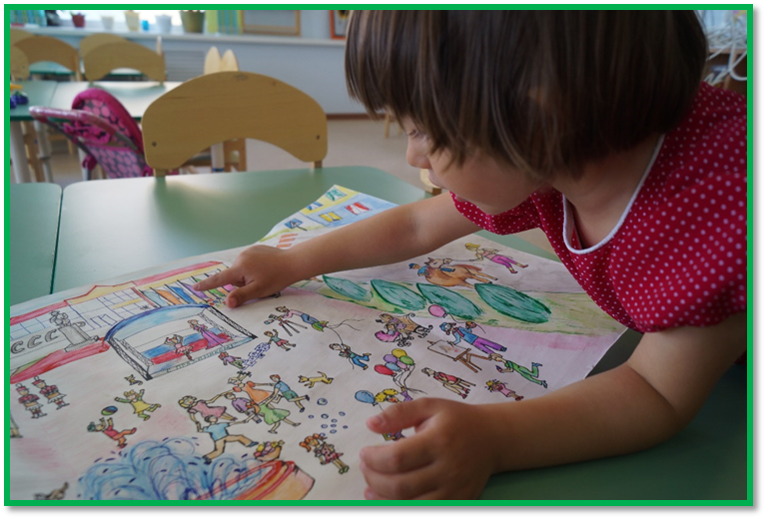
Таким образом можно сделать вывод, что виммельбухи совершенно ненавязчиво тренируют память, внимание, расширяют словарный запас, развивают кругозор, умение находить причинно-следственные связи.
